Prénom : ………………………… | Date : ………………………………………………………

 | Des MOTS et des PHRASES (05)

1./ Reconstruis les phrases en plaçant les mots dans le bon ordre :
(Sers-toi des majuscules et de la ponctuation !)
1.
feuilles. couvrent Les de se arbres

Les arbres se couvrent de feuilles.

2.
²$’ouvrent un Le$ à ²parachute$ un.

Le$ ²parachute$ ²$’ouvrent un à un.
3.
champs survole inondés. les L’avion

L’avion survole les champs inondés.

4.
²panier. dan$ Le$ leur chat$ ²jouent

Le$ chat$ ²jouent dan$ leur ²panier.
5.
mange lion de Le la viande.

Le lion mange de la viande.

6.
enfant$ De$ ballon. ²jouent un avec

De$ enfant$ ²jouent avec un ballon.
7.
prés. chevaux dans Les les courent

Les chevaux courent dans les prés.

8.
verte$. ²jardinier Le ²se$ arrose ²salade$

Le ²jardinier arrose ²se$ ²salade$ verte$.

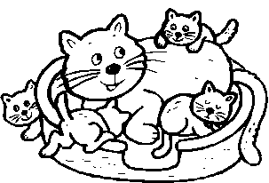 | 2./ Quelle phrase illustre ce dessin ?  1 2 3 4 5 6 7 8

